OBJEDNÁVKA NEFILTROVANÉHO BEZLEPKOVÉHO PIVA K OSOBNÍMU PŘEVZETÍ NA VÁNOČNÍM BEZLEPKOVÉM TRHU V PRAZE
7. 12. 2024 PVA EXPO PRAHA LETŇANY – HALA 4 (10 – 15h)

- NEFILTROVANÝ bezlepkový ležák světlý Premium 12 % – balení 1,5 l PET láhev

Veletržní AKČNÍ cena za kus: 80,- Kč včetně DPH, trvanlivost 14 dní.

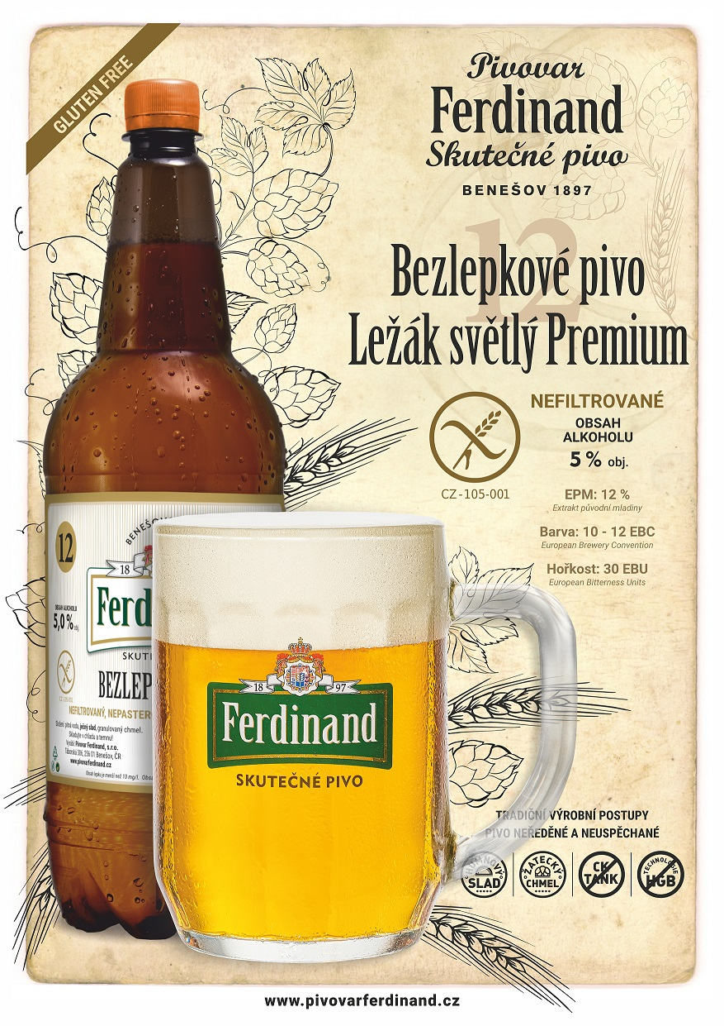

Objednáváme u vás celkem …………… ks.

Údaje pro vystavení platebního dokladu:

JMÉNO A PŘÍJMENÍ: ………………………………………………………………………………………………………….

ADRESA: …………………………………………………………………………………………………………………………..

TELEFON: ……………………………, ČÍSLO ÚČTU: ………………………………………………………………………

Objednávku zasílejte e-mailem na expedice@pivovarferdinand.cz nejpozději do 28. 11. 2024.

Platba předem na základě vystavené faktury.

